新版本已经没有科学上网了，想必原作者承受不少压力，感谢原作者。

本补丁可以为新版本Misstar Tools安装和卸载科学上网插件，同时插件做过修改，在原功能基础上增加了混淆参数(obfs_param)功能。

使用方法：

0.预先准备ssh环境，如何开ssh参照其他帖子。并安装Misstar Tools最新版，安装方法参考其他帖子。

1.将压缩包中两个文件传到路由器，放在tmp目录，名字不要改。

2.执行：chmod +x /tmp/install_ss && sh /tmp/install_ss add

3.刷新路由器后台，科学上网插件已经出现了。

4.卸载的时候执行：chmod +x ./install_ss & ./install_ss del

有个朋友留言发了命令行截图，感谢，我转过来帮助不会用的朋友：

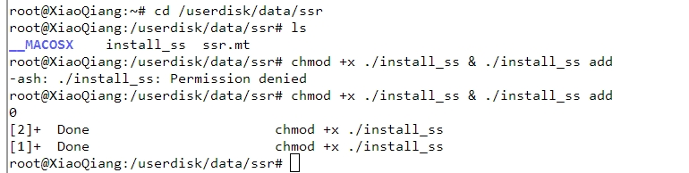

可用性：

只在R2D上测试过，新出的那个pro还是什么很有可能用不了，没试过。本人不对可用性负责。用不了我也没办法。

注：本帖只用于科学研究，所有版权属于原作者，跨省、跨市、跨地球、跨宇宙请联系原作者。